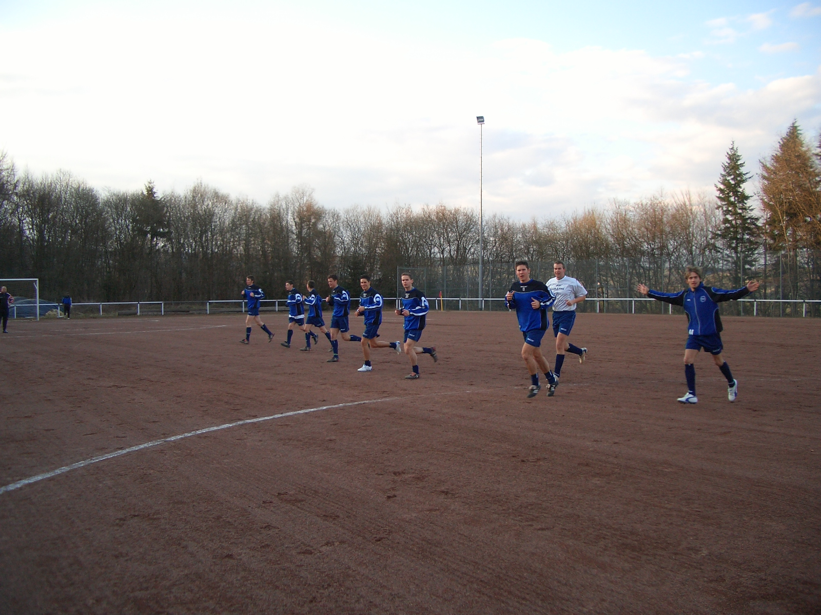
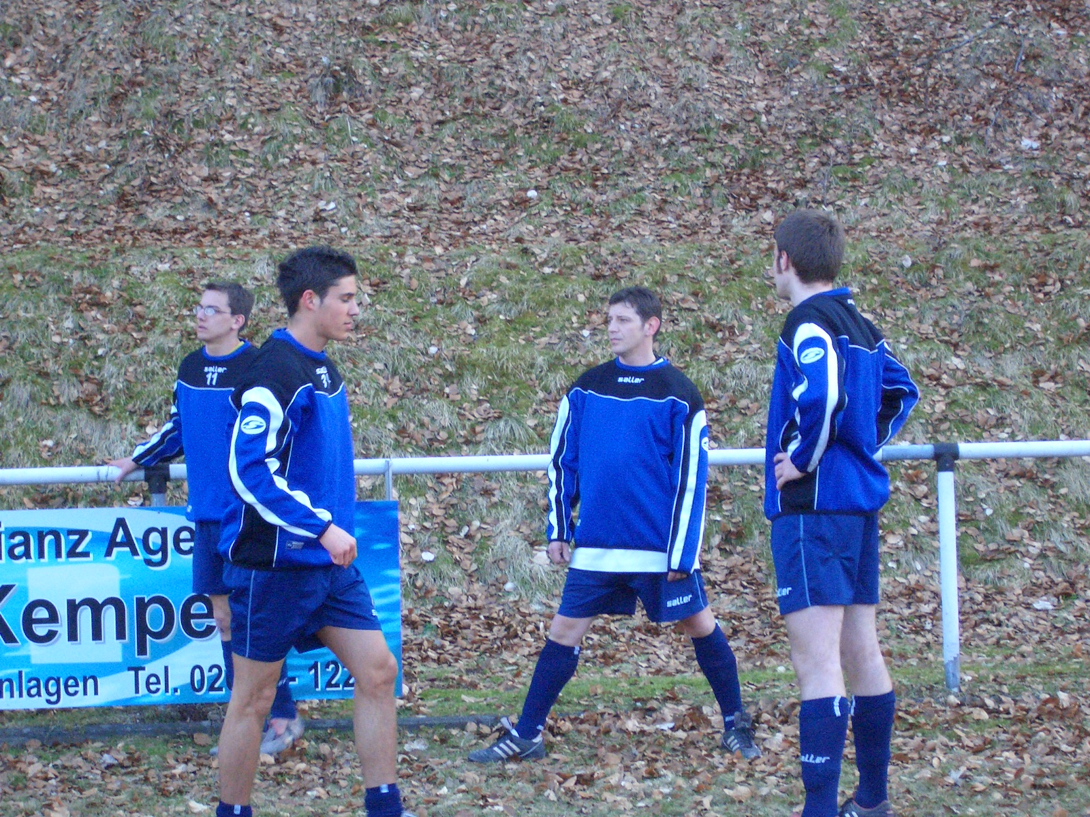

Destruktive Spielweise nutzte Kempenich nichts!
SG Kempenich I - FSG Bengen/Lantershofen/Birresdorf 0:3 (0:0)
Mit einem 3:0 – Sieg kehrte die FSG von ihrem Auswärtsspiel aus Kempenich zurück. Allerdings muss man feststellen, dass es ein Arbeitssieg war. Wie im Hinspiel auch, war Kempenich nur darauf aus das Spiel der FSG zu zerstören und stellte sich mit fast allen Spielern in die Defensive. So blieben Torchancen während der gesamten 90 Min. Mangelware und entstanden meist aus Standardsituationen.
So hatte die FSG ihre erste hochkarätige Chance in der 1. Halbzeit in der 13. Min. durch einen Freistoß aus 20 m von A. Ley gegen die Querlatte des Kempenicher Gehäuses. Hier wäre der Torwart machtlos gewesen. Die FSG blieb zwar weiter optisch überlegen lief sich allerdings immer wieder in der vielbeinigen Defensive der Kempenicher fest. So musste ein weiterer Freistoß in der 37. Min. für die nächste gute Möglichkeit herhalten. A. Kunze zirkelte den Ball von der rechten Seite knapp links über den Querbalken. Dies war es dann auch schon für die FSG in der 1. Halbzeit. Die letzte Torchance vor der Pause blieb Kempenich vorbehalten. Nach einem Ballverlust im Mittelfeld durch D. Breuer in der 41. Min. lief der Kempenicher V. Grones alleine auf das FSG-Tor zu. Sein Schuss aus 16 m verfehlte nur knapp das Ziel. Schock dann in der 44. Min. Verletzungsbedingt musste S. Reich mit einer Platzwunde über dem Auge, die später im Krankenhaus mit fünf Stichen genäht wurde, ausgetauscht werden. Für ihn kam I. Bossauer, der in der 2. Halbzeit frischen Wind in das FSG-Spiel brachte.
Nach dem Pausentee war der FSG anzumerken, dass sie unbedingt den Abwehrriegel der Kempenicher knacken und die drei Punkte mitnehmen wollte. In der 63. Min. wurde das Anrennen dann belohnt. D. Breuer spielte drei Kempenicher aus und drang in den Sechzehnmeterraum ein, wo er nur noch durch Foulspiel gestoppt werden konnte. Den fälligen Elfmeter verwandelte N. Bossauer sicher zum 0:1. Nur drei Min. später scheiterte D. Breuer mit einem Schuss aus 16 m knapp links am Tor vorbei. In der 73. Min. dann die Vorentscheidung.
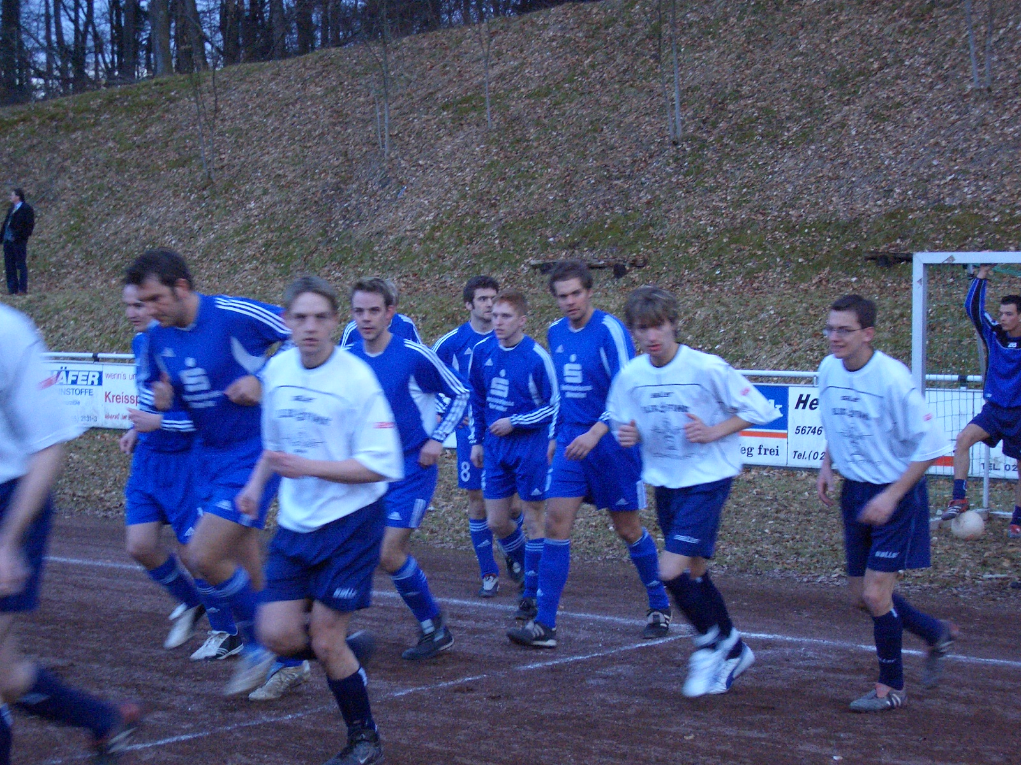
Der Torwart der Kempenicher unterlief einen langen Pass vor das Tor. I. Bossauer nahm den Ball an und passt auf A. Kunze zurück, der aus 7 m abzog. Konnte der Torwart diesen Schuss noch per Fußabwehr klären, so war er gegen den Nachschuss machtlos und es stand 0:2. In der Folgezeit war man auf FSG-Seite etwas nachlässig und Kempenich kam zu zwei sehr guten Kontermöglichkeiten, die sie allerdings kläglich vergaben. Seine gute Leistung in der 2. Halbzeit krönte I. Bossauer mit dem schönsten Tor des Tages in der 84. Min. Nach Pass von M. Thelen schoss er den Ball per Direktabnahme halbhoch rechts ins Eck. Die letzte Möglichkeit in der Partie hatte in der 89. Min. M. Thelen, der nach Pass von S. Rieck aus 3 m den Torwart anschoss. So blieb es am Ende beim 3:0 für die FSG.
Fazit
Nach der Niederlage gegen Burgbrohl II zeigte die FSG sich wieder gut erholt. Insbesondere in der 2. Halbzeit machte die FSG mächtig Druck, so dass der Sieg vollkommen in Ordnung geht. Die SG Kempenich wurde für ihre destruktive Spielweise bestraft.
FSG Bengen/Lantershofen/Birresdorf
S. Fabritius, B. Thun, N. Bossauer, P. Kriechel, I. Bossauer, A. Ley, A. Kunze, S. Reich (44. I. Bossauer), Chr. Ley, F. Wohlgefahrt (62. M. Thelen), D. Breuer, M. Preußner (82. S. Rieck)
Zuschauer: ca. 30
Vorschau
Das nächste Spiel bestreitet die FSG am Ostersamstag, 15.04.2006, 16.30 Uhr, auf dem Sportplatz in Lantershofen gegen den SC 07 Bad Neuenahr.

